**ЛАБОРАТОРНА РОБОТА № 25-26**

**Варіант 2**

Програмування з використанням структур.

***Мета*** : отримання практичних навиків роботи зі структурами

**Хід роботи:**

**Завдання 1**: Зберігання даних необхідно організувати у вигляді масиву структур. У програмі повинні бути реалізовані наступні функції:

1) Створення нового запису;

2) Виведення масиву структур на екран у вигляді таблиці;

3) Пошук запису за параметром;

4) Видалення запису із масиву;

5) Сортування масиву структур за деяким параметром.

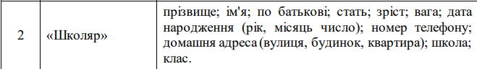

#define _CRT_SECURE_NO_WARNINGS

#include <iostream>

#include <windows.h>

#include<stdio.h>

#include<math.h>

#include <conio.h>

#include <stdlib.h>

#include<string.h>

#include<ctype.h>

struct student {

char lastname[20];

char firstname[20];

char surname[20];

char gender[20];

int height;

int weight;

int day;

int month;

int year;

unsigned long long int number;

char street[20];

int house;

int flat;

int school;

int clas;

};

void start(int &ind);

void now(student *st, int &k);

void out(student* st, int& k);

void search(student* st, int& k);

void delet(student* st, int& k);

void sorting(student* st, int& k);

void sortl(student* st, int& k, int x, int y);

void sortn(student* st, int& k, int x, int y);

int main()

{

SetConsoleCP(1251);

SetConsoleOutputCP(1251);

int ind = 0, k = 0;

struct student *st;

st = (struct student*)malloc(8 * sizeof(struct student));

k++; st[1] = { "Баковецький", "Максим", "Олександрович", "чоловічя", 190, 80, 24, 3, 2004, 380964720194, "Шевченка", 106, 159, 24, 2 };

k++; st[2] = { "Данильчук", "Денис", "Дмитрович", "жіночя ", 175, 55, 3, 11, 2021, 380964723194, "Київська", 100, 15, 3, 1 };

k++; st[3] = { "Маньківський", "Владислав", "Вячеславович", "чоловічя", 180, 55, 24, 3, 2004, 380954720194, "Шевченка", 103, 109, 24, 2 };

do {

start(ind);

if (ind < 0 || ind > 5) {

puts("Запит невірний");

puts("\n");

continue;

}

if(ind != 0)

switch (ind) {

case 1:

now(st, k);

break;

case 2:

out(st, k);

break;

case 3:

search(st, k);

break;

case 4:

delet(st, k);

break;

case 5:

sorting(st, k);

break;

}

puts("\n");

} while (ind != 0);

return 0;

}

void start(int& ind) {

puts("0)Вихід");

puts("1)Створення нового запису");

puts("2)Виведення записів");

puts("3)Пошук запису");

puts("4)Видалення запису");

puts("5)Сортування записів");

printf("Ваш запит --- ");

scanf_s("%d", &ind);

}

void now(student* st, int &k) {

printf("\nЗапис --- %d :\n", k + 1);

k++;

printf("Прізвище - "); scanf("%s", st[k].lastname);

printf("Ім'я - "); scanf("%s", st[k].firstname);

printf("По батькові - "); scanf("%s", st[k].surname);

printf("Стать - "); scanf("%s", st[k].gender);

printf("Зріст - "); scanf_s("%d", &st[k].height);

printf("Вага - "); scanf_s("%d", &st[k].weight);

printf("Дата народження\n");

printf("День - "); scanf_s("%d", &st[k].day);

printf("Місяць - "); scanf_s("%d", &st[k].month);

printf("Рік - "); scanf_s("%d", &st[k].year);

printf("Номер телефону - "); scanf_s("%llu", &st[k].number);

printf("Домашня адреса\n");

printf("Вулиця - "); scanf("%s", st[k].street);

printf("Будинок - "); scanf_s("%d", &st[k].house);

printf("Квартира - "); scanf_s("%d", &st[k].flat);

printf("Школа - "); scanf_s("%d", &st[k].school);

printf("Клас - "); scanf_s("%d", &st[k].clas);

}

void out(student* st, int& k) {

printf("%-8s %-15s %-15s %-15s %-10s %-10s %-10s %-18s %-18s %-24s %-10s %-7s", "Номер", "Прізвище", "Ім'я", "По батькові", "Стать", "Зріст", "Вага", "Дата народження", "Номер телефону", "Домашня адреса", "Школа", "Клас");

for (int i = 1; i <= k; i++) {

printf("\n%-8d %-15s %-15s %-15s %-10s %-10d %-10d %-d.%-d.%-13d %-18llu %-s %-d, кв.%-7d %-10d %-10d", i, st[i].lastname, st[i].firstname, st[i].surname, st[i].gender, st[i].height, st[i].weight, st[i].day, st[i].month, st[i].year, st[i].number, st[i].street, st[i].house, st[i].flat, st[i].school, st[i].clas);

}

}

void search(student* st, int& k) {

char a[30];

int sea = 0;

int per = 0;

printf("Введіть слово або цифру - "); scanf("%s", a);

sea = atoi(a);

for (int i = 1; i <= k; i++) {

if (sea == i || sea == st[i].height || sea == st[i].weight || sea == st[i].day || sea == st[i].month || sea == st[i].year || sea == st[i].number || sea == st[i].house || sea == st[i].flat || sea == st[i].school || sea == st[i].clas) {

printf("\n%-8d %-15s %-15s %-15s стать %-10s висота %-10d вага %-10d дата народження %-d.%-d.%-13d номер телефону %-18llu адреса %-s %-d, кв.%-7d школа %-10d клас %-10d", i, st[i].lastname, st[i].firstname, st[i].surname, st[i].gender, st[i].height, st[i].weight, st[i].day, st[i].month, st[i].year, st[i].number, st[i].street, st[i].house, st[i].flat, st[i].school, st[i].clas);

per++;

continue;

}

}

for (int i = 1; i <= k; i++) {

if (strcmp(a, st[i].lastname) == 0 || strcmp(a, st[i].firstname) == 0 || strcmp(a, st[i].surname) == 0 || strcmp(a, st[i].gender) == 0 || strcmp(a, st[i].street) == 0) {

printf("\n%-8d %-15s %-15s %-15s стать %-10s висота %-10d вага %-10d дата народження %-d.%-d.%-13d номер телефону %-18llu адреса %-s %-d, кв.%-7d школа %-10d клас %-10d", i, st[i].lastname, st[i].firstname, st[i].surname, st[i].gender, st[i].height, st[i].weight, st[i].day, st[i].month, st[i].year, st[i].number, st[i].street, st[i].house, st[i].flat, st[i].school, st[i].clas);

per++;

continue;

}

}

if (per == 0)

puts("Нічого не знайдено(");

}

void delet(student* st, int& k) {

int i;

printf("\nВведіть номер запису - "); scanf_s("%d", &i);

for (; i <= k-1; i++) {

st[i] = st[i + 1];

}

k--;

}

void sorting(student* st, int& k) {

char a[20];

int y;

printf("\nпрізвище - ім'я - по_батькові - стать - зріст - вага - день - місяць - рік - номер - вулиця - будинок - квартира - школа - клас");

printf("\nВведіть параметр - "); scanf("%s", a);

printf("\n1 за, 2 проти - "); scanf_s("%d", &y);

if (strcmp(a, "прізвище") == 0)

sortl(st, k, 1, y);

if (strcmp(a, "ім'я") == 0)

sortl(st, k, 2, y);

if (strcmp(a, "по_батькові") == 0)

sortl(st, k, 3, y);

if (strcmp(a, "стать") == 0)

sortl(st, k, 4, y);

if (strcmp(a, "зріст") == 0)

sortn(st, k, 5, y);

if (strcmp(a, "вага") == 0)

sortn(st, k, 6, y);

if (strcmp(a, "день") == 0)

sortn(st, k, 7, y);

if (strcmp(a, "місяць") == 0)

sortn(st, k, 8, y);

if (strcmp(a, "рік") == 0)

sortn(st, k, 9, y);

if (strcmp(a, "номер") == 0)

sortn(st, k, 10, y);

if (strcmp(a, "вулиця") == 0)

sortl(st, k, 11, y);

if (strcmp(a, "будинок") == 0)

sortn(st, k, 12, y);

if (strcmp(a, "квартира") == 0)

sortn(st, k, 13, y);

if (strcmp(a, "школа") == 0)

sortn(st, k, 14, y);

if (strcmp(a, "клас") == 0)

sortn(st, k, 15, y);

}

void sortl(student* st, int& k, int x, int y) {

int a[1000];

char b[2] = "";

if (x == 1) {

for (int i = 1; i <= k; i++) {

strncpy(b, st[i].lastname, 1);

a[i] = (int)b[0];

}

}

if (x == 2) {

for (int i = 1; i <= k; i++) {

strncpy(b, st[i].firstname, 1);

a[i] = (int)b[0];

}

}

if (x == 3) {

for (int i = 1; i <= k; i++) {

strncpy(b, st[i].surname, 1);

a[i] = (int)b[0];

}

}

if (x == 4) {

for (int i = 1; i <= k; i++) {

strncpy(b, st[i].gender, 1);

a[i] = (int)b[0];

}

}

if (x == 11) {

for (int i = 1; i <= k; i++) {

strncpy(b, st[i].street, 1);

a[i] = (int)b[0];

}

}

int fl;

if (y != 2) {

do

{

fl = 0;

for (int i = 1; i <= k; i++)

if (a[i - 1] > a[i])

{

x = a[i];

a[i] = a[i - 1];

a[i - 1] = x;

st[0] = st[i];

st[i] = st[i - 1];

st[i - 1] = st[0];

fl = 1;

}

} while (fl);

}

if (y == 2) {

do

{

fl = 0;

for (int i = 1; i <= k; i++)

if (a[i + 1] > a[i])

{

x = a[i];

a[i] = a[i + 1];

a[i + 1] = x;

st[0] = st[i];

st[i] = st[i + 1];

st[i + 1] = st[0];

fl = 1;

}

} while (fl);

}

}

void sortn(student* st, int& k, int x, int y) {

unsigned long long a[1000];

if (x == 5) {

for (int i = 1; i <= k; i++) {

a[i] = st[i].height;

}

}

if (x == 6) {

for (int i = 1; i <= k; i++) {

a[i] = st[i].weight;

}

}

if (x == 7) {

for (int i = 1; i <= k; i++) {

a[i] = st[i].day;

}

}

if (x == 8) {

for (int i = 1; i <= k; i++) {

a[i] = st[i].month;

}

}

if (x == 9) {

for (int i = 1; i <= k; i++) {

a[i] = st[i].year;

}

}

if (x == 10) {

for (int i = 1; i <= k; i++) {

a[i] = st[i].number;

}

}

if (x == 12) {

for (int i = 1; i <= k; i++) {

a[i] = st[i].house;

}

}

if (x == 13) {

for (int i = 1; i <= k; i++) {

a[i] = st[i].flat;

}

}

if (x == 14) {

for (int i = 1; i <= k; i++) {

a[i] = st[i].school;

}

}

if (x == 15) {

for (int i = 1; i <= k; i++) {

a[i] = st[i].clas;

}

}

int fl;

if (y != 2) {

do

{

fl = 0;

for (int i = 1; i <= k; i++)

if (a[i - 1] > a[i])

{

x = a[i];

a[i] = a[i - 1];

a[i - 1] = x;

st[0] = st[i];

st[i] = st[i - 1];

st[i - 1] = st[0];

fl = 1;

}

} while (fl);

}

if (y == 2) {

do

{

fl = 0;

for (int i = 1; i <= k; i++)

if (a[i + 1] > a[i])

{

x = a[i];

a[i] = a[i + 1];

a[i + 1] = x;

st[0] = st[i];

st[i] = st[i + 1];

st[i + 1] = st[0];

fl = 1;

}

} while (fl);

}

}

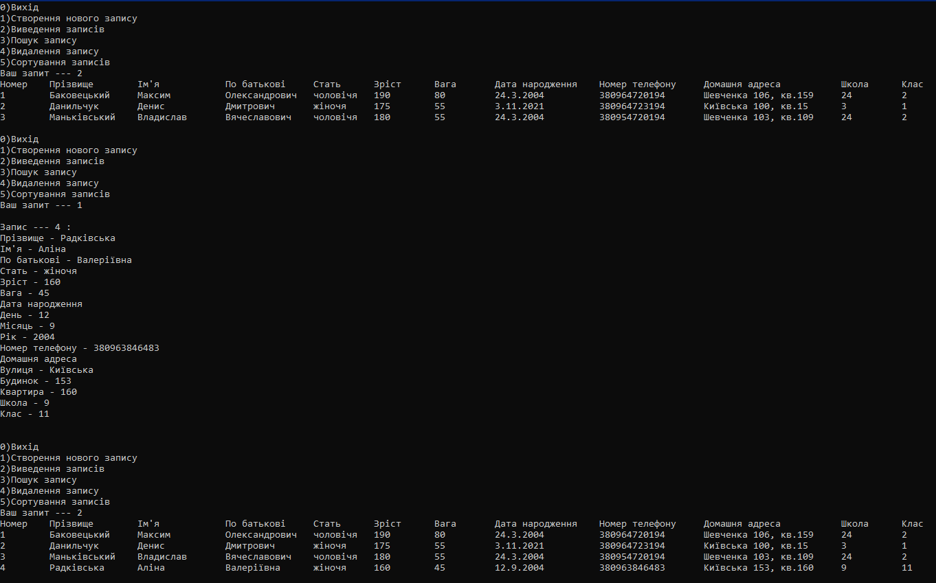



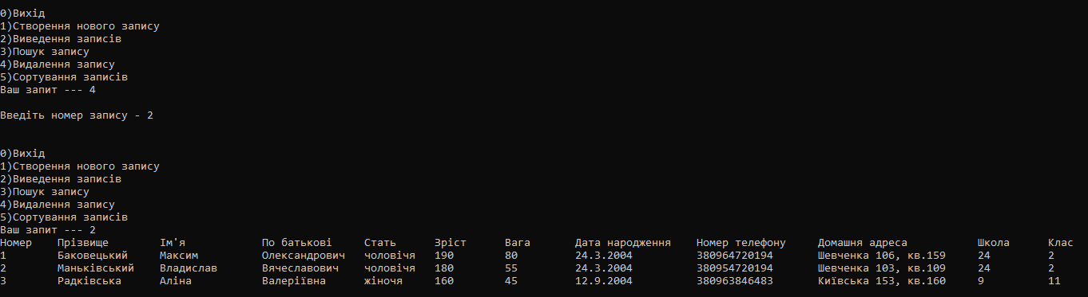

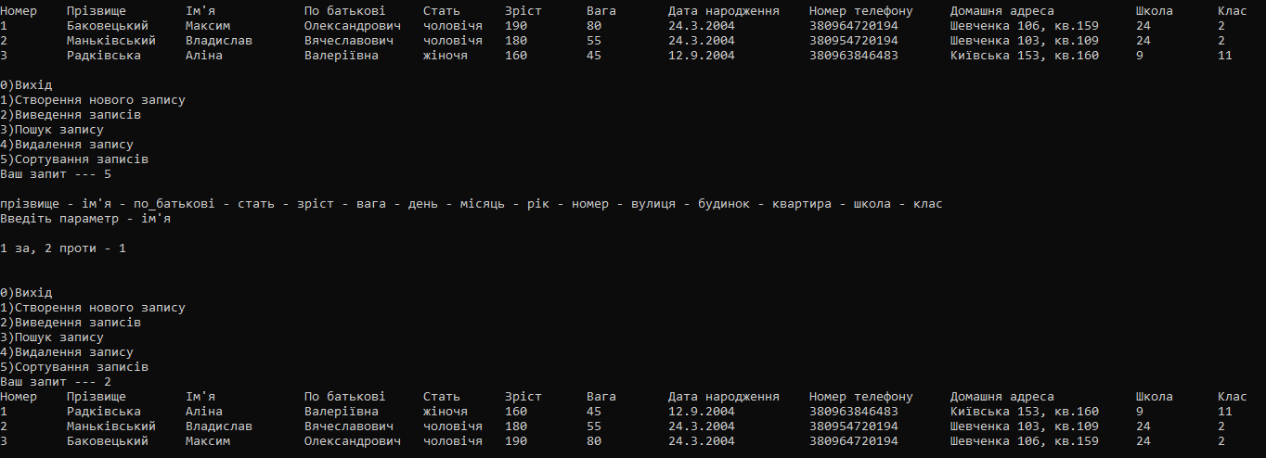

***Висновки:*** я отримав практичні навички роботи зі структурами